Краткосрочный (поурочный) план по предмету СБО

Раздел | «Семья»
Ф.И.О педагога
Дата
Класс 6 б
Тема урока | Состав семьи
Тип урока | Урок изучения нового материала
Цели обучения в соответствии с учебной программой | 6.6.1.1 знать фамилию, имя, отчество своё, близких родственников;  6.6.1.2 уметь называть степень родства;
Цели урока | Образовательные:  Дать представления учащимся о понятии «семья», о составе семьи, понятие «родственные отношения» уточнить и систематизировать знания о родственных отношениях в семье.  Коррекционные:  Развивать познавательную активность, связную речь, мышление, обогащать словарный запас.  Воспитательные:  Воспитывать уважение и любовь к родным, чувство ответственности к членам своей семьи.  Способствовать воспитанию у учащейся сосредоточенности и аккуратности, через выполнение практической работы.

Ход урока
Запланированные этапы урока  Орг. момент  1 мин  Психологический настрой  1 мин  Артикуляционная гимнастика  2 мин  Актуализация знаний.  3 мин  Работа над новой темой.  10 мин  Просмотр видео ролика  4 мин  Беседа  5 мин  Работа в тетради  3 мин  Практическая работа  5 мин  Физ.минутка  2 мин  Первичное закрепление  5 мин  Работа с коммуникативным альбомом  2 мин  Домашнее задание  2 мин  Рефлексия  2 мин | Действия педагога | Действия ученика | Оценивание | Ресурсы
 | Учитель  Прозвенел уже звонок  Начинается урок.  Нас ждут новые открытия и знания  Поэтому приложим мы все свои старания  Будем трудиться, писать и считать  А главное внимательно слушать и запоминать.  - На уроках наши глазки внимательно смотрят(и всё видят)  - На уроках наши ушки внимательно слушают (и всё слышат)  - На уроках наша головка хорошо думает и (и всё запоминает)  Улыбка-трубочка, часики, конфета, вкусное варенье, качели, упражнение на дыхание  Оценивание на уроке.  -Сегодня на уроке, при выполнении заданий ты можешь получить максимально 10 баллов, если будешь активной, внимательной и старательной.  После каждого выполненного задания мы будем записывать полученные баллы в табличку, а в конце урока посчитаем, и узнаем, как ты позанималась на уроке.  Критерии оценивания:  1. Узнает названия членов семьи по описанию  2. Находит различия на портретах  3. Находит, шарик и его владельца  4. Соединяет линией картинку  5. Соединяет линией слова и картинку  Введение в тему. Кроссворд " Семья"  - Чтобы узнать тему нашего урока, нужно отгадать кроссворд.  Учащиеся разгадывают кроссворд.  Кроссворд" "Семья"  Ответы на вопросы я буду записывать в каждую строку. По вертикали мы найдем ключевое слово, которое назовет тему нашего занятия.  1.Кто мальчик папе? (Сын)  2.Кем является девочка мальчику, если у них одни родители? (Сестра)  3.Как называют жену папы? (Мама)  4.А кто девочка папе и маме? (Дочь)  5.А если бы пришла в гости родная сестра папы или мамы, для детей кем она будет являться? (Тетя)  - Какое ключевое слово получилось? ( Семья )  – Итак, ключевое слово хором – СЕМЬЯ!  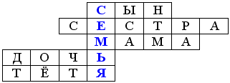  -Сегодня мы поговорим о семье. Тема нашего урока: " Семья, родственные отношения".  Предлагаю посмотреть видео ролик о семье  Изучение нового материала  Семья – это счастье, любовь и удача,  Семья – это летом поездки на дачу.  Семья – это праздник, семейные даты,  Подарки, покупки, приятные траты.  Рождение детей, первый шаг, первый лепет,  Мечты о хорошем, волнение и трепет.  Семья – это труд, друг о друге забота,  Семья – это много домашней работы.  Семья – это важно!  Семья – это сложно!  Но счастливо жить одному невозможно!  Беседа  - Мы часто произносим: «Моя семья», а задумывалась ли ты, что это обозначает?  -Как ты понимаешь слово семья?  -Слово «семья» кажется и простым, и сложным одновременно. Простое потому, что каждый из нас живёт в семье, общается с родственниками, которые живут вместе снами в одном доме.  - Семья – это люди, которые живут вместе и ведут общее хозяйство. (Дети записывают в тетрадь определение).  - У каждой семьи есть жилье, источник доходов, т.е. взрослые члены семьи обязательно работают, зарабатывают деньги, потому что всем нужно питаться; покупать одежду, обувь; платить за электроэнергию, газ, воду, за телефон.  А для этого необходимы средства.  - У каждой семьи есть фамилия. Фамилия человека – это имя его семьи. (Запись в тетради).  -У каждого человека есть имя, которое ему дали родители при рождении, поэтому обязательно нужно обращаться к человеку по имени. А как обращаются к взрослым? Правильно по имени и отчеству.  - Все члены семьи связаны родственными отношениями, то есть является родственниками.  - Какие родственники есть у вас?  - какие родственники называются "близкие родственники"?  -Кто же относится к дальним родственникам? ( Дядя, тетя, двоюродные братья, сестры, прабабушки, прадедушки.)  Работа в тетради.  Записываем число, классная работа и тему урока  Игра " Топни если, ...."  - А сейчас для того, чтобы узнать о ваших родственниках поближе, поиграем в игру " Топни если, ,...":  - есть старший брат;  - есть младшая сестра;  - бабушка и дедушка живут здесь в городе;  - есть тетя;  - есть дядя;  - родственники живут в другом городе.  Физминутка  Пальчиковая гимнастика.  Этот пальчик – папочка (массаж подушечки мизинца),  Этот пальчик – мамочка (массаж подушечки безымянного пальца),  Этот пальчик – бабушка (массаж подушечки среднего пальца),  Этот пальчик – дедушка (массаж указательного пальца),  А вот этот пальчик – я (большой палец),  Вот и вся моя семья!  Задание  Найди различия на картинках  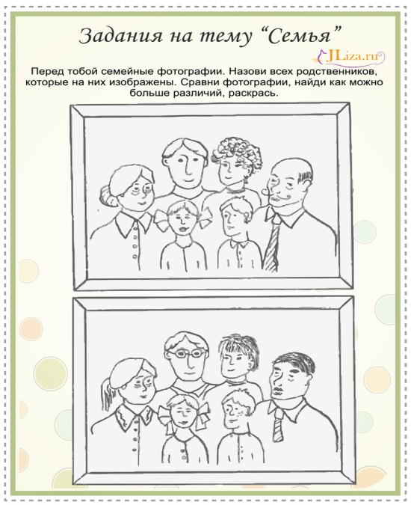  Давай поработаем с альбомом. Покажи что любят есть твои родственники.  Задание  Найди где чей шарик  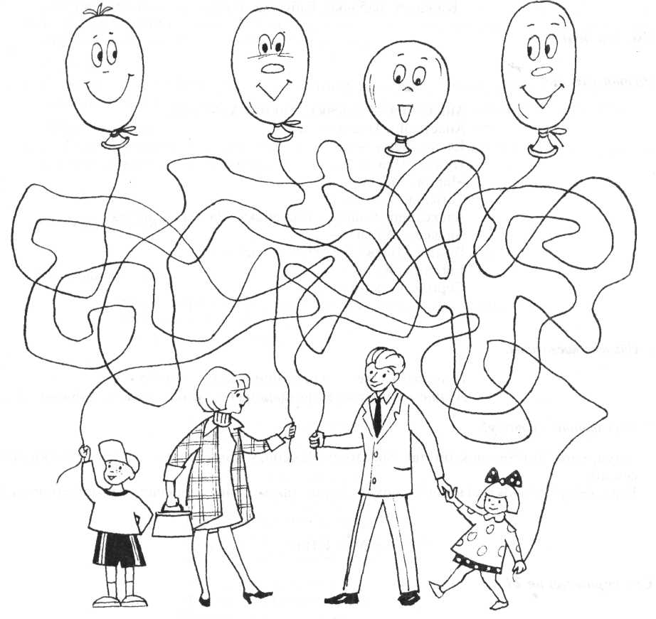  Задание  Соедини линией и раскрась  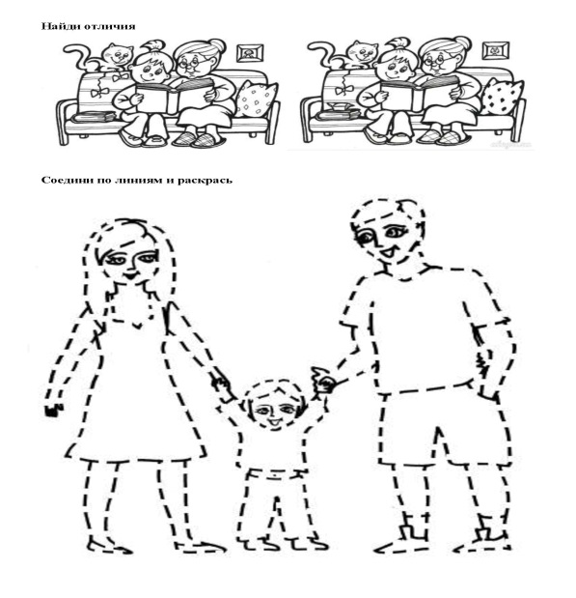  Задание  Соедини линией слова и картинку  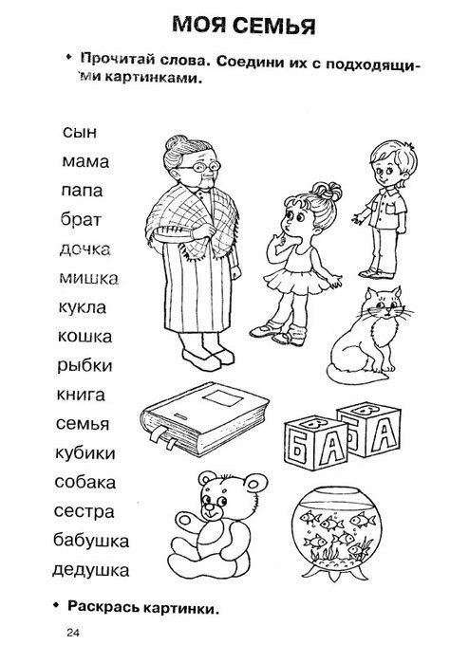  Заполнить таблицу «МОИ РОДСТВЕННИКИ»  Родственник Имя Отчество Фамилия  -О чем сегодня говорили на уроке?  - Давай вспомним состав твоей семьи.  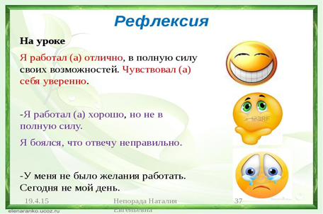  Оценивание. Подсчет баллов  Спасибо за урок!!! | Слушает  Выполняет гимнастику  Отгадывает слова, показывает верный ответ на картинке  Просматривает видео ролик  Слушает  Слушает  С помощью учителя записывает число и тему урока в тетрадь  Играет  Выполняет пальчиковую гимнастику с помощью учителя  Выполняет задание  Показывает что любит есть папа, мама, бабушка, сестра.  Находит шарик и его владельца  Работает с помощью учителя  Выполняет  Слушает объяснение домашнего задания  О семье  Я, мама, папа, сестра  Выбирает смайлик | № Дескриптор балл  1 Узнает названия членов семьи по описанию 2  № Дескриптор балл  2 Находит различия на портретах 2  № Дескриптор балл  3 Находит, шарик и его владельца 2  № Дескриптор балл  4 Соединяет линией картинку 2  № Дескриптор балл  5 Соединяет линией слова и картинку 2  Выставление баллов по дескрипторам | Зеркало  Табличка  кроссворд  Видеоролик

